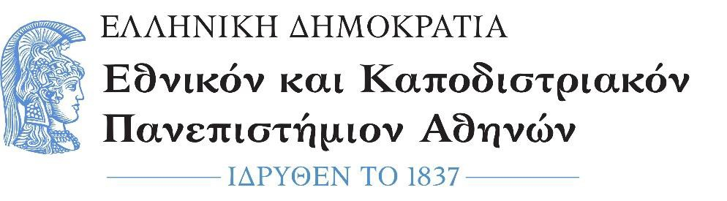

ΑΙΤΗΣΗ ΟΡΚΩΜΟΣΙΑΣ για πτυχιούχους

ΠΡΟΣ: Τη Γραμματεία Τμήματος

*Επώνυμο: …………………………..............
*Όνομα: ……………………………............... *Πατρώνυμο: ….……………………………... *Μητρώνυμο: ……………………………… *Αριθμ. Μητρώου: ………………………… *Κιν. τηλέφωνο: ………………….............
*E-mail: ……………………………………………

*Η συμπλήρωση όλων των στοιχείων είναι υποχρεωτική.
Γαλλικής Γλώσσας και Φιλολογίας Του Εθνικού και Καποδιστριακού Πανεπιστημίου Αθηνών.

Παρακαλώ όπως κάνετε δεκτή την αίτησή μου για συμμετοχή στην ορκωμοσία πτυχιούχων, του Τμήματός μου, της……….………………………………. (ημερομηνία ορκωμοσίας), διότι έχω εκπληρώσει όλες τις υποχρεώσεις μου, σύμφωνα με το Πρόγραμμα Σπουδών του Τμήματος.

Επισυνάπτω:
(Χ σε ότι ισχύει)

- Φωτοαντίγραφο Αστυνομικής ή Στρατιωτικής Ταυτότητας ή Διαβατηρίου.
- Βεβαίωση Κατάθεσης Πτυχιακής/ Διπλωματικής Εργασίας.

Αθήνα, ……………………………….
Ο/Η Αιτών/ούσα

(ονοματεπώνυμο & υπογραφή)

H συλλογή και η επεξεργασία των δεδομένων προσωπικού χαρακτήρα που υποβάλλονται πραγματοποιείται σύμφωνα με τα οριζόμενα στις διατάξεις του Ν.4624/19 και του Κανονισμού (ΕΕ)2016/2019. Το Ε.Κ.Π.Α. συλλέγει και επεξεργάζεται τα δεδομένα προσωπικού χαρακτήρα αποκλειστικά στο πλαίσιο της υλοποίησης του σκοπού της παρούσας διαδικασίας. Για το χρονικό διάστημα που τα προσωπικά δεδομένα θα παραμείνουν στη διάθεση του Ε.Κ.Π.Α. το υποκείμενο έχει τη δυνατότητα να ασκήσει τα δικαιώματά του σύμφωνα με τους όρους του Γενικού Κανονισμού Προστασίας Δεδομένων Προσωπικού Χαρακτήρα 2016/679 (Ε.Ε.) και τα οριζόμενα στα άρθρα 34 και 35 Ν. 4624/2019.

